115年9月14日餐點照片
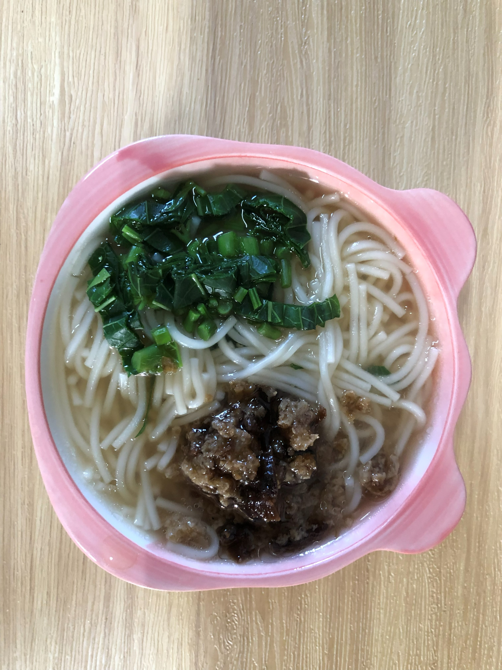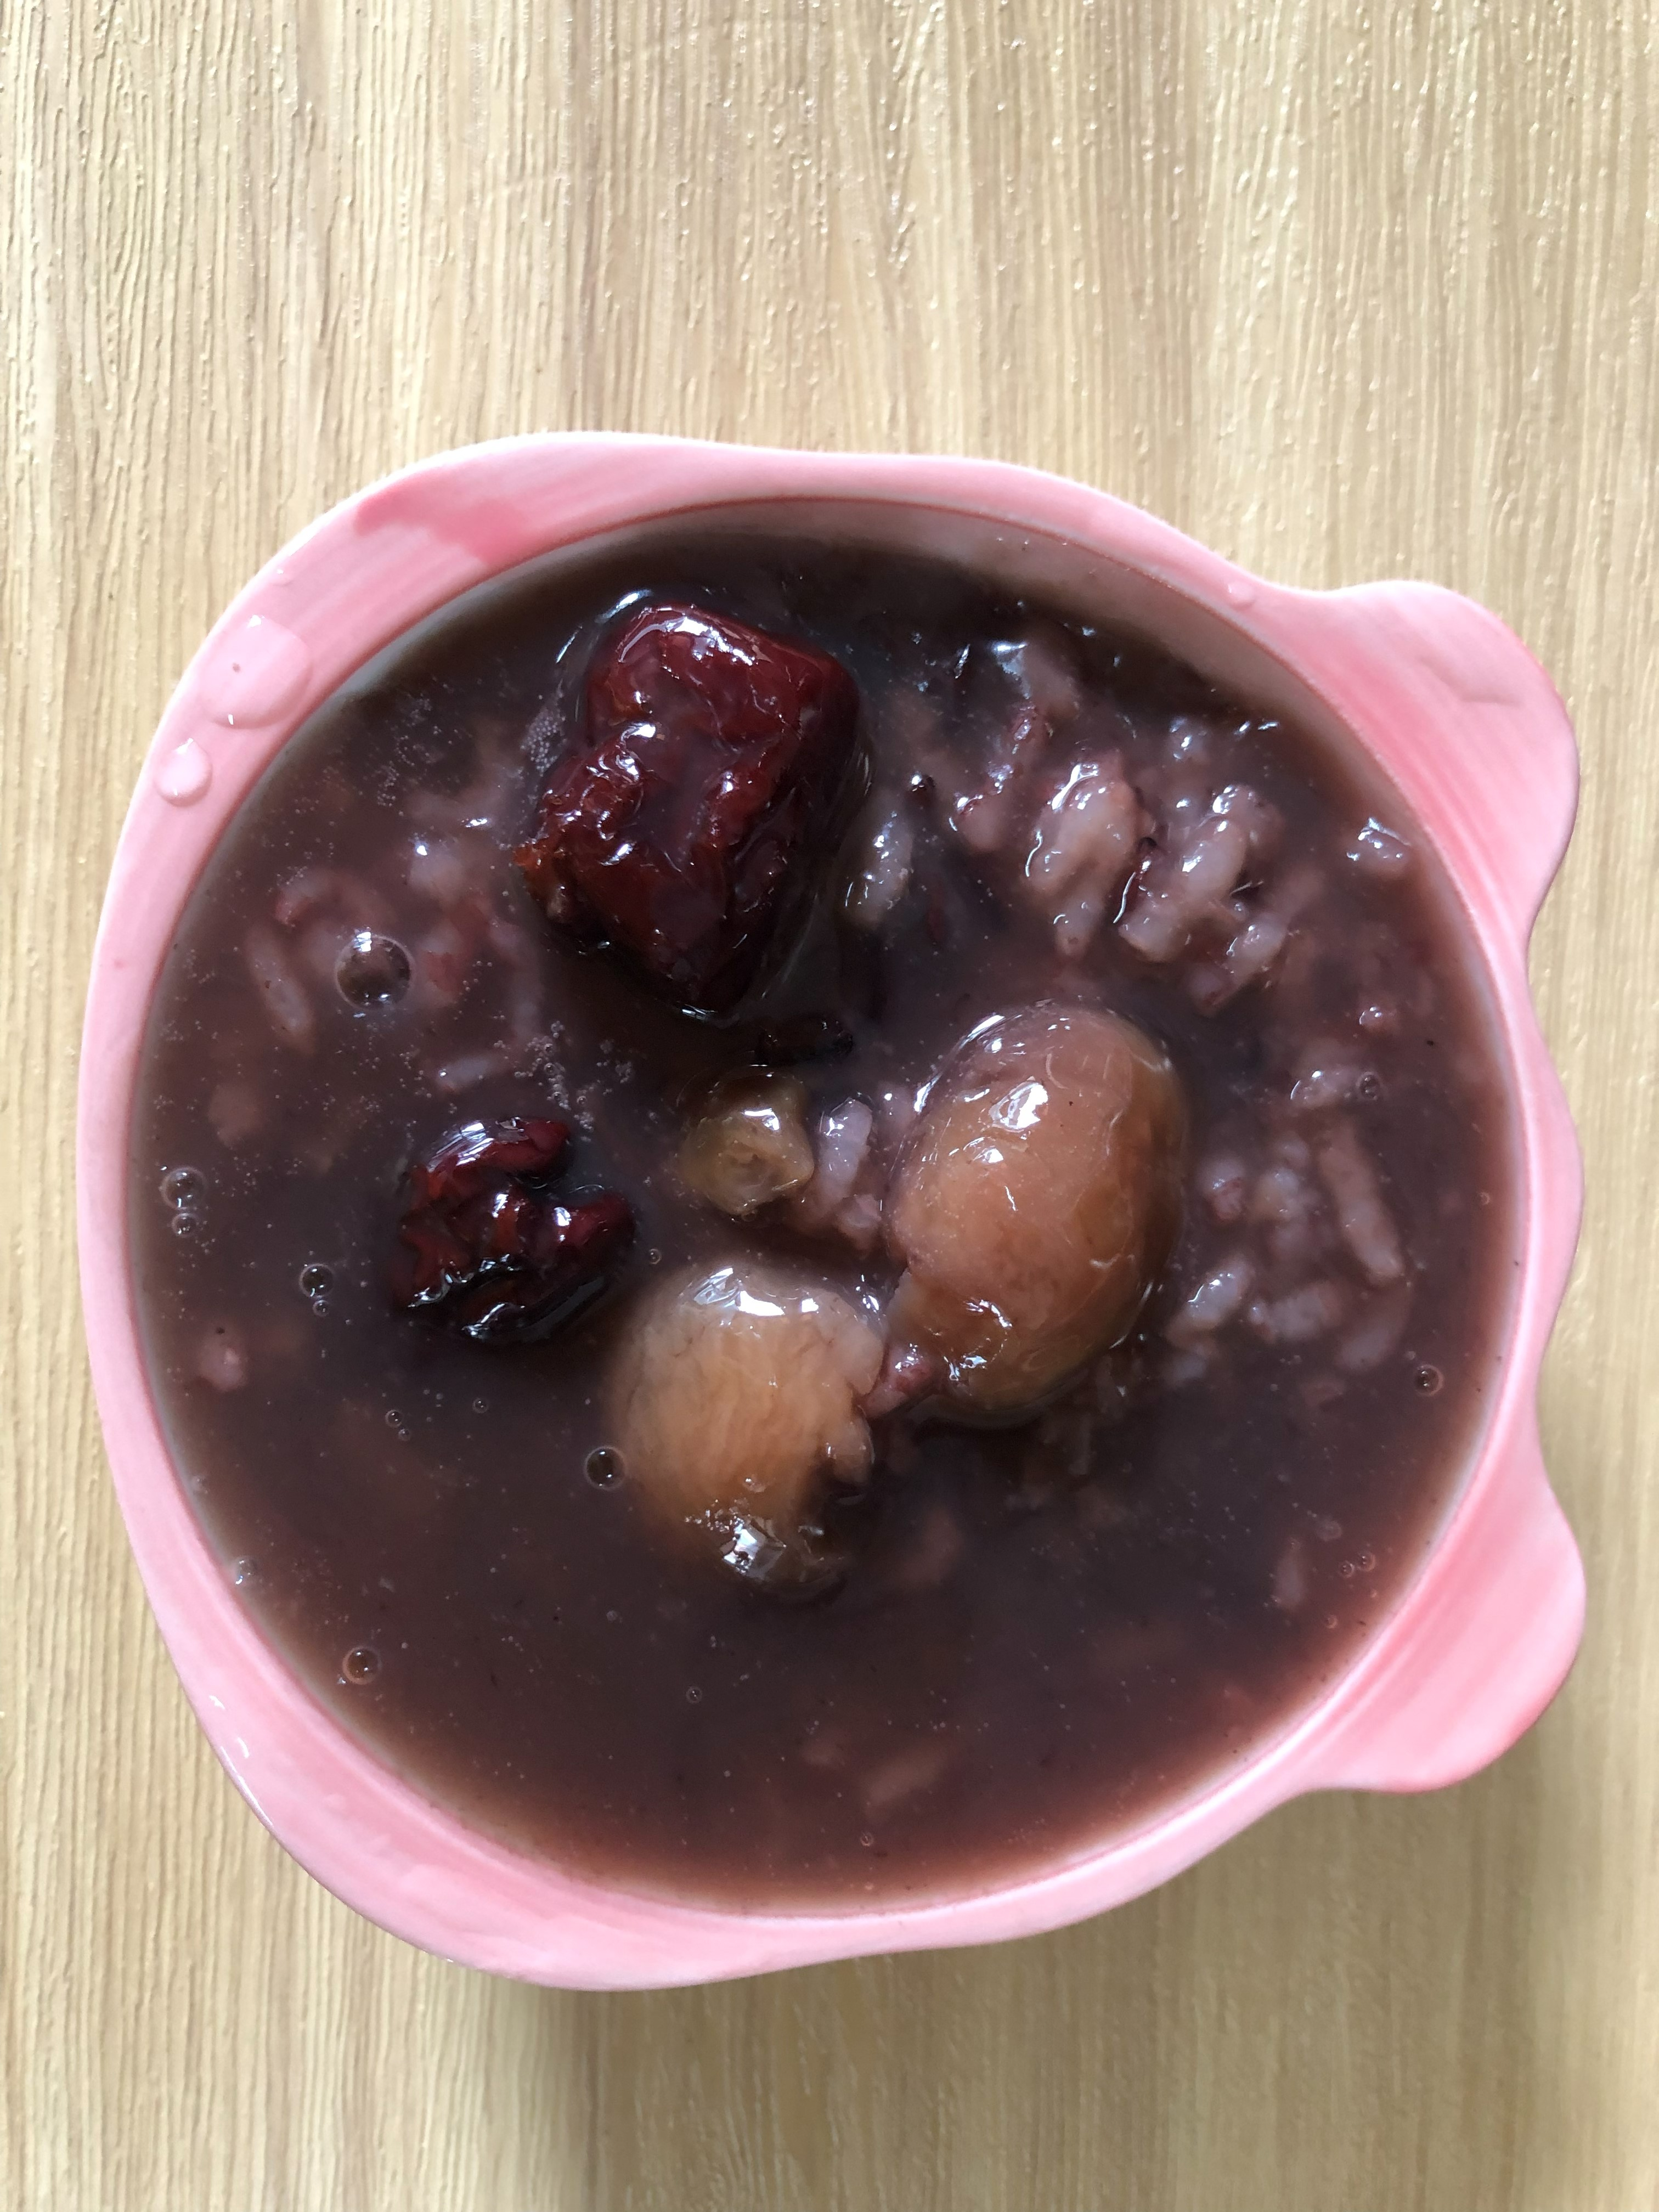
早餐(擔仔蔬菜麵) 下午點心(紫米八寶粥)
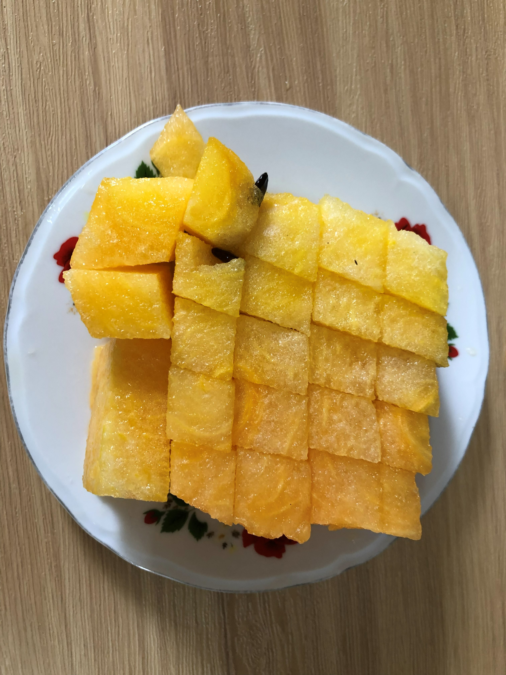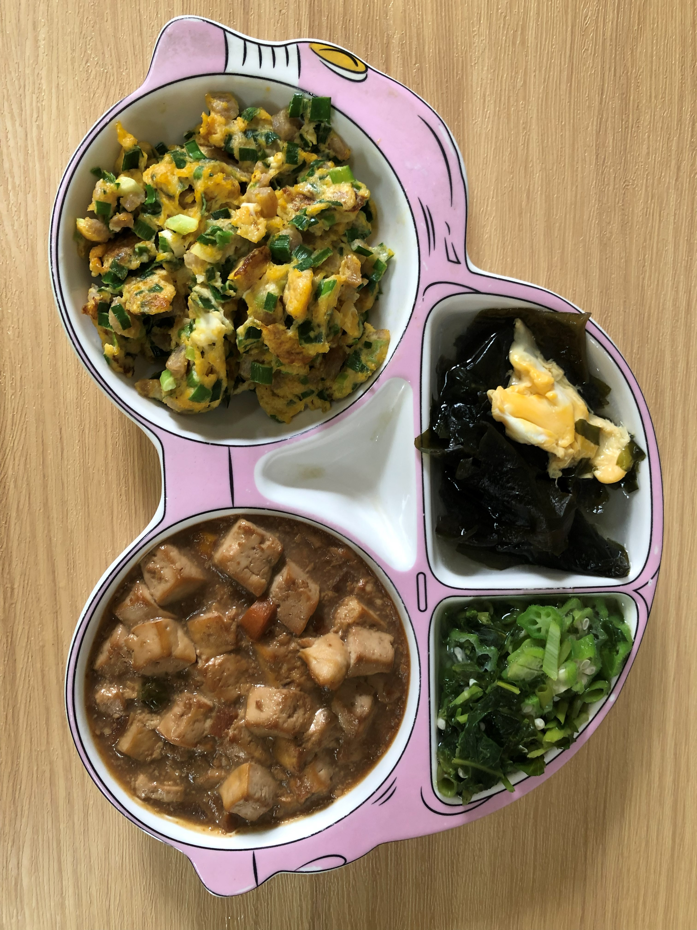
午餐(紅燒豆腐、韭菜煎蛋、清炒空心菜、紫菜蛋花湯、西瓜)

